**PARTE I (Trabajo Individual).**

1. Se crea el repositorio Local y se inicializa con git init

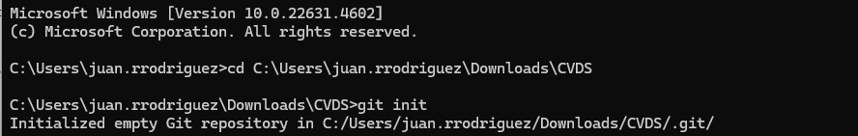

1. Se crea el README.md con echo “Mi proyeccto” > README.me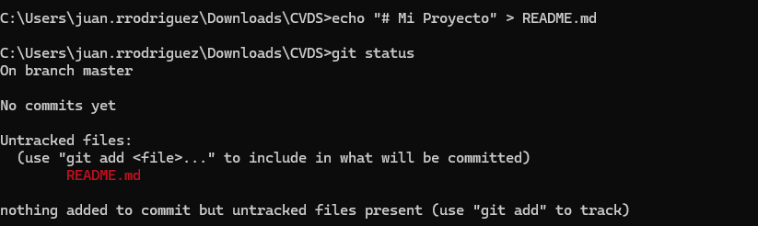
2. Configuramos el Repositorio local con el repositorio remote usando “git remote add origin link”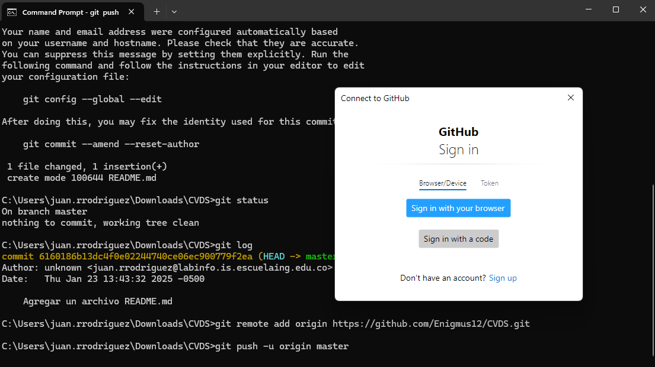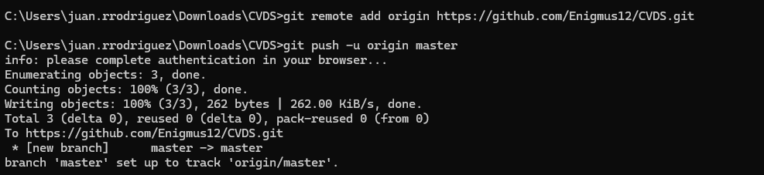
3. Se suben los cambios

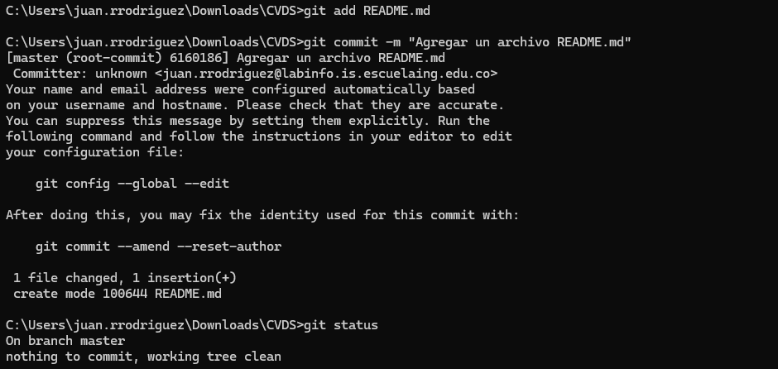

1. Se configura el correo en git local con “git config –global user.email “correo@correo.com””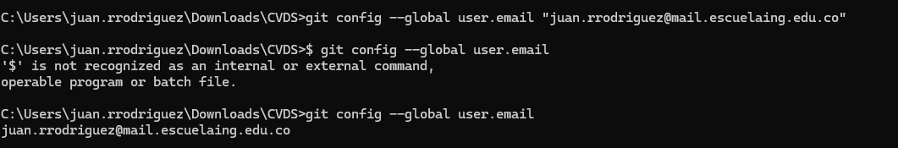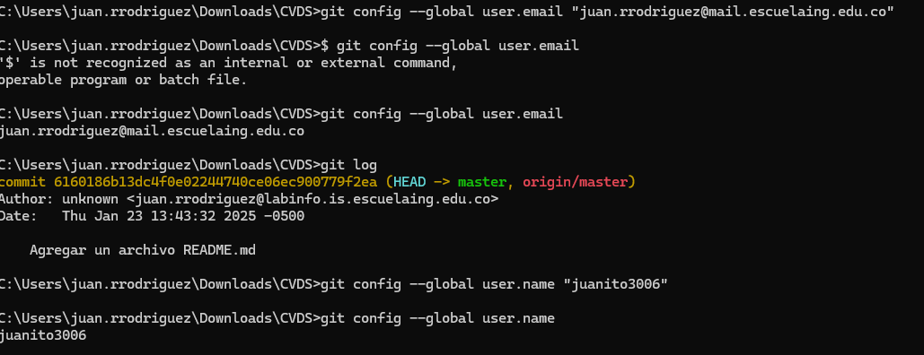

## PARTE II (Trabajo en parejas)

1. Agrege a mi compañero como colaborador

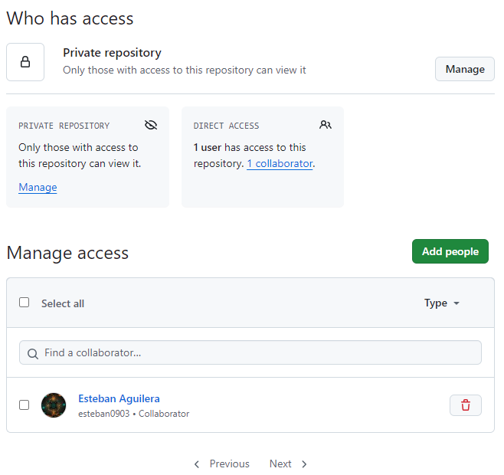

1. Ambos modificamos y subimos el README, y generea error debido a que ambos hicimos cambios en el mismo archive sin antes hacer el git pull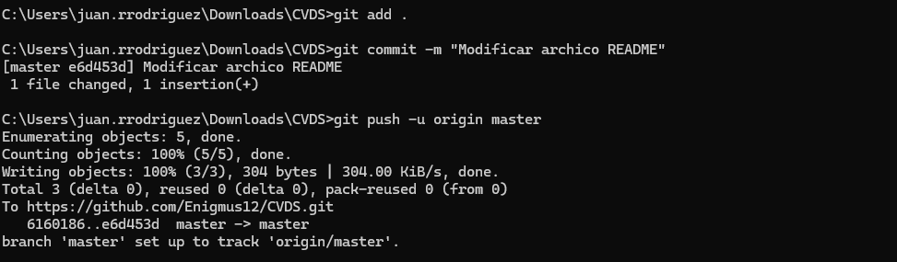
2. Se resolvio seleccionando cual queriamos que quedara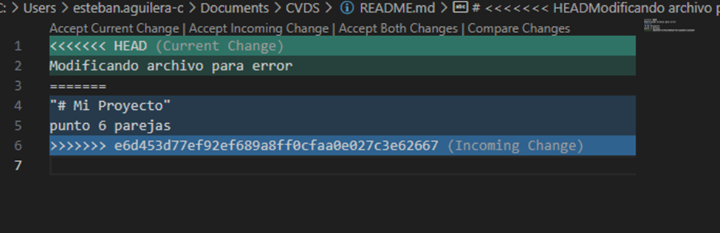

## PARTE III (Trabajo de a parejas)

1. Creamos cada uno una rama

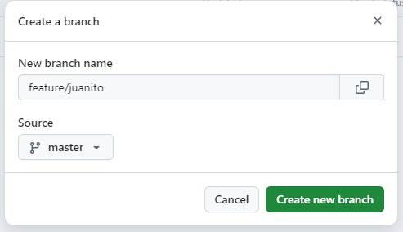

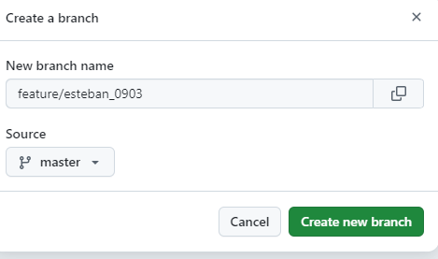

1. Editamos el archivo cada uno desde su computador , subimos y creamos la pull request para la aprobación

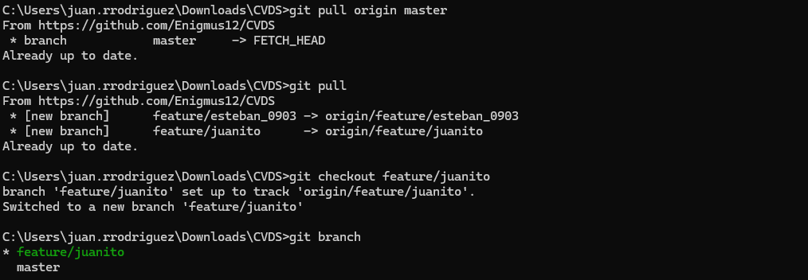

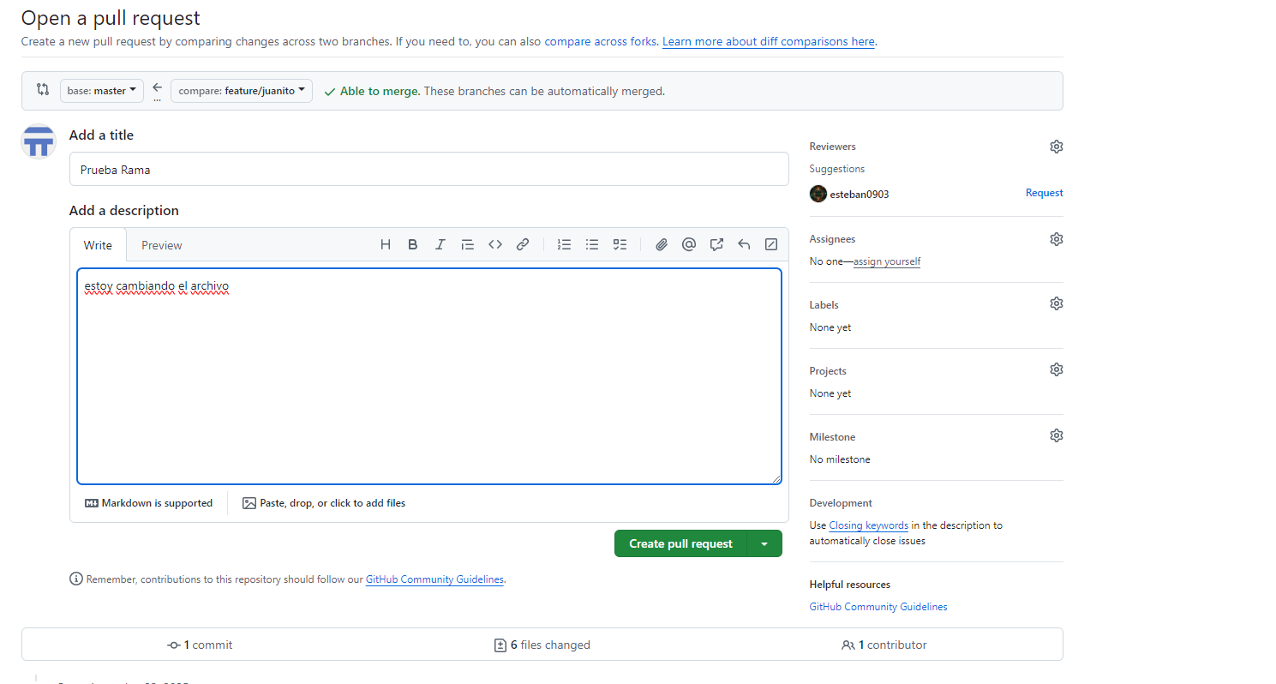

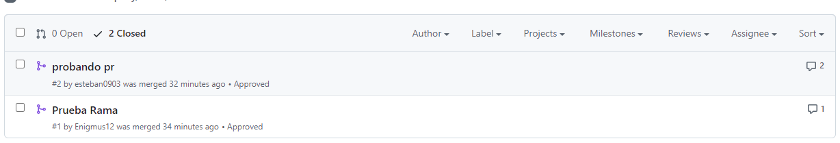

1. Configuramos la rama master para que cada vez que se apruebe un pull request se borren las ramas

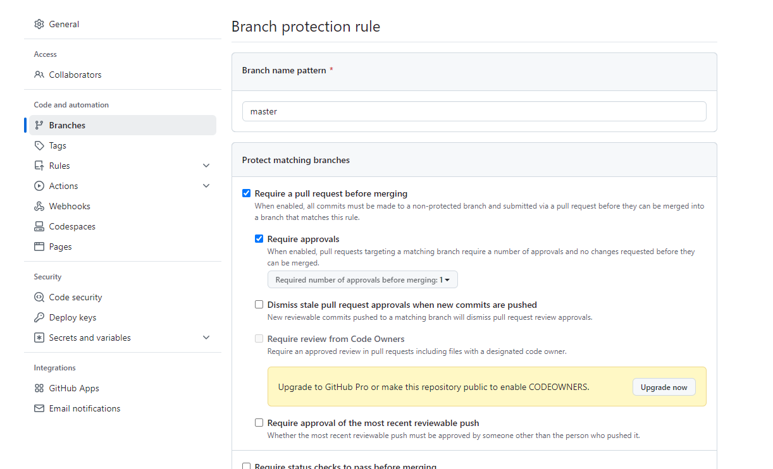

1. Aceptamos los cambios de la pull request y mezclamos las ramas   
   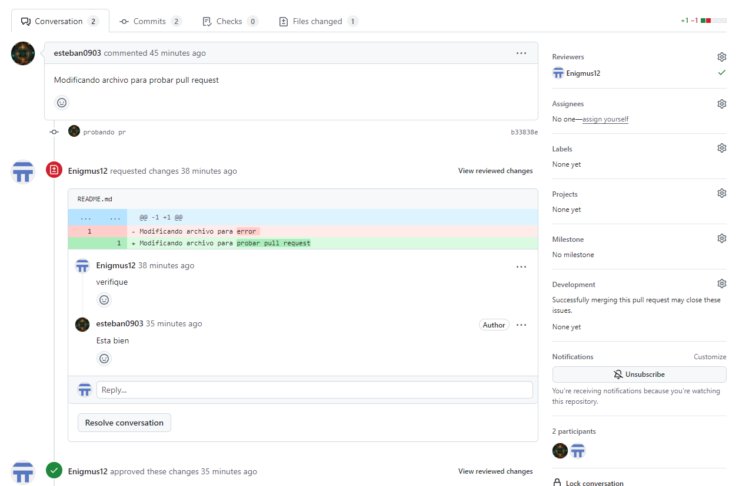
2. Confirmamos que las ramas se hayan borrado luego de haber borrado las PR

